**bel.ru**

**Ураганный ветер под Белгородом снёс автобусную остановку: фото**

Сегодня, 09:22ПроисшествияФото: группа «Авто Белгород» во «ВКонтакте»

**20 ноября в регионе был сильный ветер, от которого пострадали несколько строений и автомобили. Фотографиями последствий непогоды жители области делятся в соцсетях. Ранее в МЧС предупредили, что сильный ветер сохранится и 21 ноября.**

В субботу, 20 ноября, в Белгородской области [сбылся прогноз синоптиков](https://bel.ru/news/society/18-11-2021/na-belgorodskuyu-oblast-nadvigayutsya-sneg-i-silnyy-veter): в регионе действительно были сильный ветер, дождь и местами снег. К вечеру выходного дня белгородцы стали делиться в соцсетях снимками последствий непогоды.

В телеграм-канале «Белгород № 1» сообщили, что накануне сильным ветром снесло часть забора в районе «Леруа Мерлен» в областном центре. Обломок прилетел в проезжавшую мимо машину.

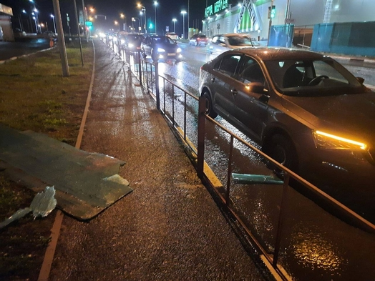

Фото:телеграм-канал «Белгород № 1»

В Стрелецком Белгородского района не выдержала испытание ветром автобусная остановка. Жители села на странице «Честный список Белгород» в Instagram жаловались, что она не была закреплена и что её унесло на жилую улицу, которая в результате оказалась заблокирована.

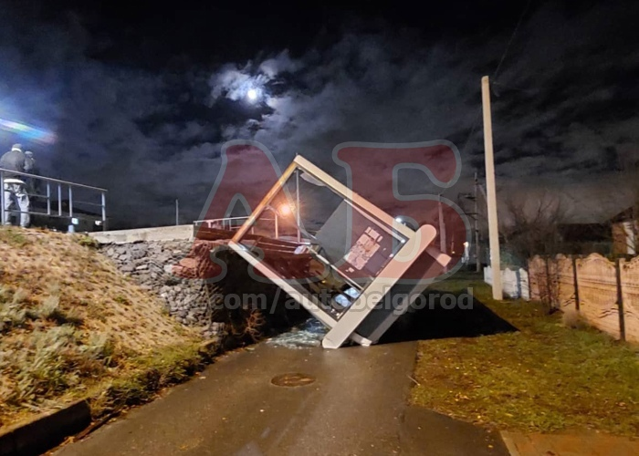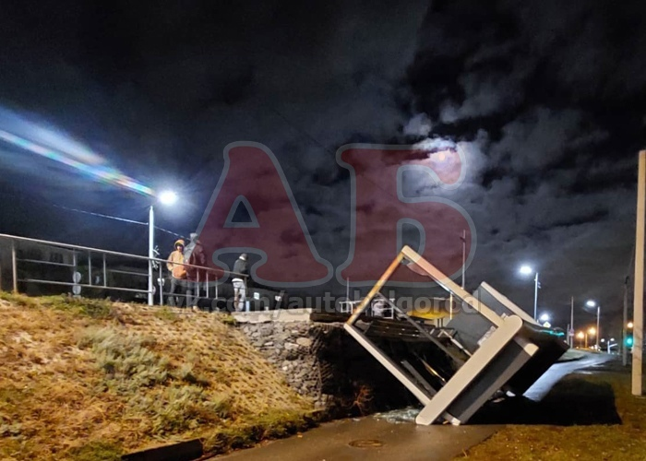

Фото:группа «Авто Белгород» во «ВКонтакте»

В микрорайоне Молодогвардеец в Старом Осколе ветром снесло крышу одной из веранд детсада. По информации очевидцев, повредились два автомобиля.

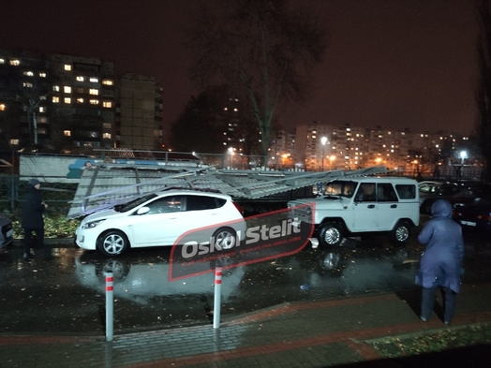

Фото:«Oskol Stelit | Старый Оскол» во «ВКонтакте»

Непогода царила и в Губкине. Там на улице Петра Великого снесло крышу, от которой тоже пострадали машины.

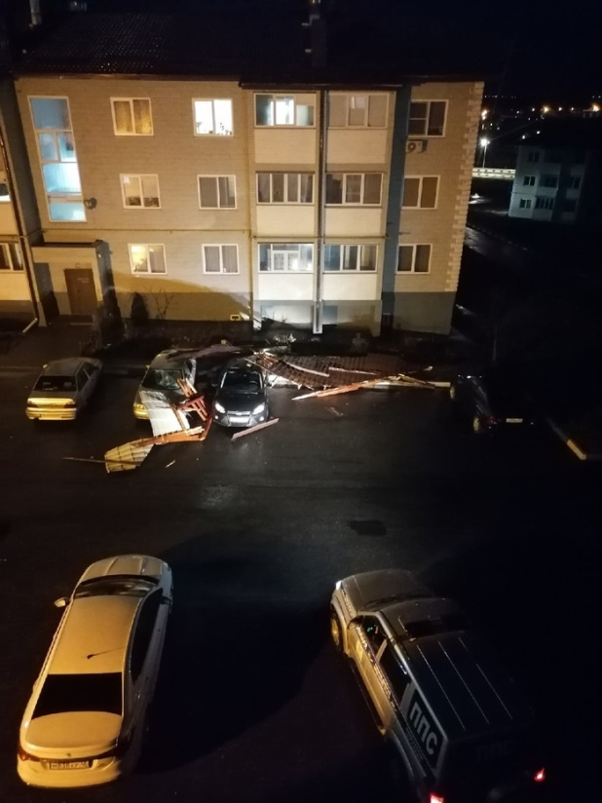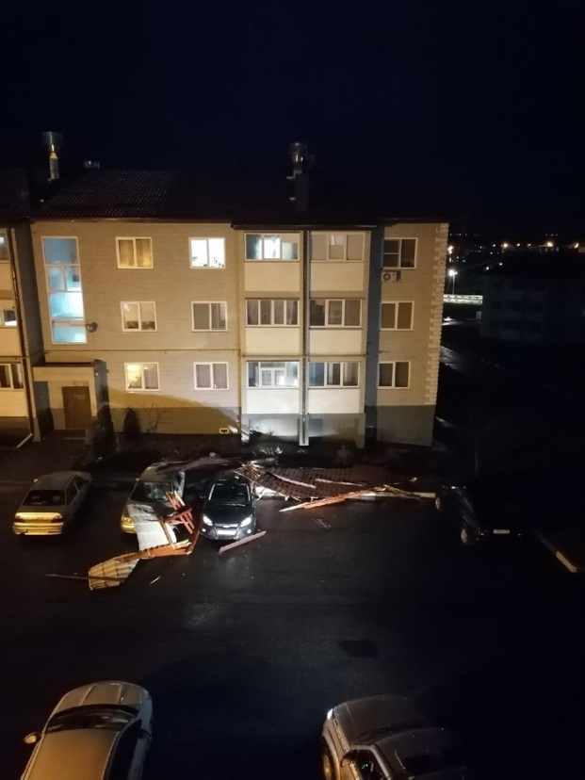

Фото:группа «Губкин говорит» во «ВКонтакте»

Ранее в МЧС предупредили, что погода будет капризничать и в воскресенье, 21 ноября. В Белгородской области ожидаются дождь и мокрый снег, а порывы ветра местами достигнут 21 м/с. При этом днём столбик термометра может подняться до +9 ˚С.

[**https://bel.ru/news/incident/21-11-2021/uragannyy-veter-pod-belgorodom-snyos-avtobusnuyu-ostanovku-foto**](https://bel.ru/news/incident/21-11-2021/uragannyy-veter-pod-belgorodom-snyos-avtobusnuyu-ostanovku-foto)

# Прокуратура проверит «Мега Гринн» в Белгороде после очередной эвакуации посетителей

Сегодня, 10:45

Общество

**Накануне из ТРК пришлось вывести людей из-за подгоревшей на фуд-корте еды. Сотрудники прокуратуры вместе со специалистами проверят, насколько исправно работает система пожаротушения в здании комплекса.**

Около четырёх часов 20 ноября из ТРК «Мега Гринн» в Белгороде начали [эвакуировать посетителей](https://bel.ru/news/incident/20-11-2021/belgorodtsev-evakuirovali-iz-mega-grinna-i-eto-ne-uchebnaya-trevoga-video). Сработала автоматическая противопожарная система на фуд-корте в одной из точек общепита.

Ситуацией заинтересовалась прокуратура. Сотрудники ведомства вместе со специалистами проверят исправность системы пожаротушения в здании, а также оценят готовность и оперативность реагирования владельцев помещений ТРК и контролирующих органов на случай возникновения пожара.

Отметим, что это не первый раз, когда из «Мега Гринна» [эвакуируют посетителей](https://bel.ru/news/incident/20-12-2019/posetiteley-torgovogo-tsentra-v-belgorode-evakuirovali-iz-za-podgorevshey-edy) из-за подгоревшей еды. Последний раз людей выводили на улицу в августе. Тогда [еда подгорела](https://bel.ru/news/incident/16-08-2021/iz-mega-grinna-v-belgorode-evakuirovali-lyudey-iz-za-sgorevshey-edy-v-kfc) в KFC.

Похожее происшествие было в [ТРЦ «Рио»](https://bel.ru/news/incident/22-03-2020/podgorevshaya-v-burger-kinge-eda-privela-k-evakuatsii-torgovogo-tsentra-v-belgorode) — из здания пришлось эвакуировать 354 человека.

[**https://bel.ru/news/society/21-11-2021/prokuratura-proverit-mega-grinn-v-belgorode-posle-ocherednoy-evakuatsii-posetiteley**](https://bel.ru/news/society/21-11-2021/prokuratura-proverit-mega-grinn-v-belgorode-posle-ocherednoy-evakuatsii-posetiteley)

# Тюльпаны в ноябре и проверка «Мега Гринна» прокуратурой: итоги дня

Сегодня, 19:00

Общество

**21 ноября белгородцы обсуждали позднюю высадку тюльпанов в городе, инцидент в «Мега Гринне», которым заинтересовалась прокуратура, а также мнение губернатора Вячеслава Гладкова об исполняющем обязанности мэра Антоне Иванове. О главных темах — в обзоре.**

## Тюльпаны к фестивалю

В Белгороде готовятся к фестивалю «Цветочные мелодии», который пройдёт в мае 2022 года. В областном центре уже высадили более 2 млн луковиц тюльпанов, несмотря на довольно капризную погоду и близкие к минусовым температуры.

Именно последний фактор смутил многих горожан. Белгородцы беспокоились, что растения не выдержат таких условий. Однако исполняющий обязанности мэра Антон Иванов заявил, что ситуацию контролируют специалисты, по опыту которых привычные сроки посадки можно смещать.

**[Мэрия: тюльпаны в Белгороде высаживают для цветочного фестиваля в мае](https://bel.ru/news/city/21-11-2021/meriya-tyulpany-v-belgorode-vysazhivayut-dlya-tsvetochnogo-festivalya-v-mae)**

## Проверка в «Мега Гринне»

Днём 20 ноября из ТРК «Мега Гринн» в Белгороде пришлось эвакуировать посетителей. На фуд-корте, который находится на четвёртом этаже здания, сработала противопожарная система. Фотографии и видео эвакуации быстро распространились в соцсетях.

Теперь «Мега Гринн» заинтересовалась прокуратура. В ТРК проверят исправность системы пожаротушения и то, насколько владельцы помещений и контролирующие органы готовы к подобным происшествиям.

**[Прокуратура проверит «Мега Гринн» в Белгороде после очередной эвакуации посетителей](https://bel.ru/news/society/21-11-2021/prokuratura-proverit-mega-grinn-v-belgorode-posle-ocherednoy-evakuatsii-posetiteley)**

## Гладков — об Иванове

Вячеслав Гладков поделился впечатлениями от работы с исполняющим обязанности мэра Белгорода Антоном Ивановым. По словам губернатора, Иванов разбирается в проектной и градостроительной деятельности, стратегически мыслит.

Глава региона рассказал, что каждый день первый вице-мэр встречает его в 06:30 у подъезда. По пути на работу они обсуждают развитие города и осматривают объекты.

Также Гладков заявил, что именно он предложил кандидатуру Иванова на должность мэра Белгорода.

[**https://bel.ru/news/society/21-11-2021/tyulpany-v-noyabre-i-proverka-mega-grinna-prokuraturoy-itogi-dnya**](https://bel.ru/news/society/21-11-2021/tyulpany-v-noyabre-i-proverka-mega-grinna-prokuraturoy-itogi-dnya)

**belnovosti.ru**

# Рабочая неделя встретит белгородцев пасмурной погодой

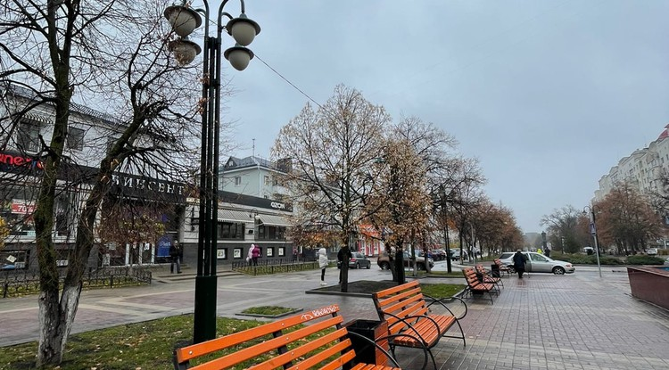Фото: Екатерина Сечина

**Местами пройдёт дождь**

По прогнозам синоптиков, **22 ноября**на территории Белгородской области будет облачно с прояснениями. Местами пройдёт небольшой дождь и мокрый снег.

Температура воздуха днём **2–7**˚ тепла, ночью **0–5**˚ тепла. Ветер западный до **6–11**м/с.

В Белгороде днём от **+1** до **+7**, ночью от 0 до **1** градуса мороза. Ветер северо-западный от **1–6**м/с.

[**https://www.belnovosti.ru/novosti/107822.html**](https://www.belnovosti.ru/novosti/107822.html)

**bel.aif.ru**

# Белгородская прокуратура проверит ТРК «Мега Гринн» после эвакуации людей

[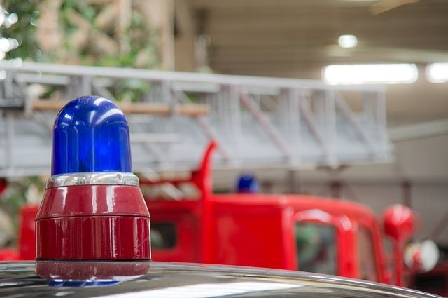](https://aif-s3.aif.ru/images/025/823/f714842bf014c27eb6f999500f23c939.jpg)

[pixabay.com](https://pixabay.com/)

Белгород , 21 ноября - АиФ Белгород.

В Белгороде прокуратура проверит «Мега Гринн» после эвакуации людей 20 ноября, сообщили в пресс-службе регионального ведомства.

В субботу около 16 часов в ТРЦ на проспекте Богдана Хмельницкого сработала автоматическая противопожарная система на четвёртом этаже в одном из кафе в зоне фуд-корта. Посетителей начали экстренно выводить из здания комплекса.

По словам очевидцев, на место приехали пожарные машины. В итоге оказалось, что никакого пожара не произошло. Предварительной причиной сработавшей сигнализации стала подгоревшая еда на фуд-корте.

Теперь прокуратуре предстоит дать оценку исправности системы пожаротушения в здании ТРЦ. Также сотрудники ведомства проверят правильность, готовность и оперативность реагирования владельцев помещений и контролирующих органов на случаи возникновения пожара и других происшествий.

[**https://bel.aif.ru/incidents/chp/belgorodskaya\_prokuratura\_proverit\_trk\_mega\_grinn\_posle\_evakuacii\_lyudey**](https://bel.aif.ru/incidents/chp/belgorodskaya_prokuratura_proverit_trk_mega_grinn_posle_evakuacii_lyudey)

**belgorod.bezformata.com**

# МЧС России предлагает подписку нa ведомственные издания

[[](https://31.mchs.gov.ru/uploads/resize_cache/news/2021-11-19/mchs-rossii-predlagaet-podpisku-na-vedomstvennye-izdaniya_1637302672433058343__2000x2000.jpg)](https://31.mchs.gov.ru/uploads/resize_cache/news/2021-11-19/mchs-rossii-predlagaet-podpisku-na-vedomstvennye-izdaniya_1637302672433058343__2000x2000.jpg)

Фото: [31.mchs.gov.ru](https://31.mchs.gov.ru/)

[Скачать оригинал](https://31.mchs.gov.ru/uploads/resize_cache/news/2021-11-19/mchs-rossii-predlagaet-podpisku-na-vedomstvennye-izdaniya_1637302672433058343__2000x2000.jpg)

Продолжается [подписная](https://belgorod.bezformata.com/word/podpisnoj/43521/) кампания на ведомственные периодические печатные издания [МЧС](https://belgorod.bezformata.com/word/mchs/2474/) России. Среди них журналы «[Гражданская защита](https://belgorod.bezformata.com/word/grazhdanskaya-zashita/253539/)», «[Пожарное дело](https://belgorod.bezformata.com/word/pozharnoe-delo/333271/)», «[Основы безопасности жизнедеятельности](https://belgorod.bezformata.com/word/osnovi-bezopasnosti-zhiznedeyatelnosti/165103/)» и газета «[Спасатель МЧС России](https://belgorod.bezformata.com/word/spasatel-mchs-rossii/453182/)».

Эти периодические печатные издания МЧС России отвечают на актуальные вопросы защиты населения и территорий, освещают мероприятия по повышению безопасности и устойчивости функционирования объектов экономики. В каждом номере – экспертные мнения по изменениям в отраслевом законодательстве Российской Федерации, обзор передовых технологий безопасности и систем защиты на производстве, в учреждениях и организациях.

Журналы и газета МЧС России зарекомендовали себя как авторитетные источники информации по тематике деятельности МЧС России и вопросам безопасности, воспринимаются сотрудниками системы МЧС России как неотъемлемая часть их службы.

Читателями ведомственных изданий МЧС России являются специалисты в области безопасности в самом широком смысле: от учителей и преподавателей ОБЖ в учебных заведениях до руководителей и работников организаций и предприятий единой системы предупреждения и ликвидации чрезвычайных ситуаций.

Подписку на ведомственные издания МЧС России можно оформить в любом почтовом отделении по каталогам «[Газеты и журналы](https://belgorod.bezformata.com/word/gazeti-zhurnali/57835/)» агентства «[Роспечать](https://belgorod.bezformata.com/word/rospechat/57831/)», «[Почта России](https://belgorod.bezformata.com/word/pochta-rossii/18446/)», «[Пресса России](https://belgorod.bezformata.com/word/pressa-rossii/163606/)», а также у альтернативных агентств: «[XXI ВЕК](https://belgorod.bezformata.com/word/xxi-vek/92206/)», «[Урал-Пресс](https://belgorod.bezformata.com/word/ural-press/111227/)», «[Руспресса](https://belgorod.bezformata.com/word/ruspress/1454299/" \o "Руспресса)».

[**https://belgorod.bezformata.com/listnews/mchs-rossii-predlagaet-podpisku/99760630/**](https://belgorod.bezformata.com/listnews/mchs-rossii-predlagaet-podpisku/99760630/)

# Организуйте свои выходные, соблюдая правила безопасности

[[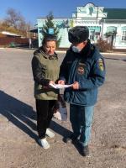](https://31.mchs.gov.ru/uploads/resize_cache/news/2021-11-19/organizuyte-svoi-vyhodnye-soblyudaya-pravila-bezopasnosti_1637312697619956784__2000x2000.jpg)](https://31.mchs.gov.ru/uploads/resize_cache/news/2021-11-19/organizuyte-svoi-vyhodnye-soblyudaya-pravila-bezopasnosti_1637312697619956784__2000x2000.jpg)

Фото: [31.mchs.gov.ru](https://31.mchs.gov.ru/)

[Скачать оригинал](https://31.mchs.gov.ru/uploads/resize_cache/news/2021-11-19/organizuyte-svoi-vyhodnye-soblyudaya-pravila-bezopasnosti_1637312697619956784__2000x2000.jpg)

[Возвращаясь](https://belgorod.bezformata.com/word/vozvrashayas/13950/) домой после рабочего дня, каждый из нас хочет провести свободное время, оставив позади все повседневные проблемы. Для этих целей существует огромное количество различных вариантов. Приготовление шашлыков с дальнейшим посещением бани или тихий вечерний ужин в тесном семейном кругу, помогут разнообразить досуг, и как следует отдохнуть. Однако потенциальный отдых, может иметь печальные последствия, если ответственно не подойти к вопросу подготовки и организации.

Строя свои планы, необходимо обязательно помнить о правилах пожарной [безопасности](https://belgorod.bezformata.com/word/bezopasnosti/236/) и поведения на случай чрезвычайного происшествия.

Отсутствие огнеупорного листа при растопке домашней бани или банальное неосторожное обращение с огнем, могут превратить долгожданный отдых, в угрозу для жизни и здоровья.

Для предотвращения подобных происшествий, сотрудники управления государственного пожарного надзора, Главного управления МЧС России по Белгородской области ежедневно осуществляют профилактические рейды на территории нашего региона. Накануне инспекторы побеседовали с жителями города Грайворон, рассказав им основные правила пожарной безопасности и способы предотвращения потенциального возгорания. Особое внимание сотрудники МЧС уделили безопасной организации досуга на протяжении выходных дней, напомнили о необходимости соблюдать требования эксплуатации отопительных приборов, а заканчивая общение, раздали всем желающим листовки, памятки, в которых на понятном языке описана важная информация:

- соблюдайте правила пожарной безопасности, будьте внимательны при обращении с огнем;

- разводя огонь на участке, обезопасьте его от дальнейшего распространения, не разводите огонь близко к жилым и хозяйственным постройкам;

- при разведении огня не используйте легковоспламеняющиеся жидкости;

- следите за температурой в бане, обеспечьте доступ к запасному выходу на случай чрезвычайной ситуации;

- при использовании электробытовых приборов не перегружайте домашнюю сеть;

- соблюдайте правила эксплуатации отопительных приборов, своевременно осуществляйте техническое обслуживание.

**В случае возникновения происшествия немедленно сообщите по телефону «**[**112**](https://belgorod.bezformata.com/word/112/104016/)**» или «**[**101**](https://belgorod.bezformata.com/word/101/856245/)**».**

[**https://belgorod.bezformata.com/listnews/vihodnie-soblyudaya-pravila-bezopasnosti/99761881/**](https://belgorod.bezformata.com/listnews/vihodnie-soblyudaya-pravila-bezopasnosti/99761881/)

# Инспекторы ГИМС продолжают вести свою деятельность, несмотря на ухудшение климатической обстановки

[[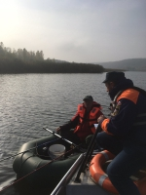](https://31.mchs.gov.ru/uploads/resize_cache/news/2021-11-19/inspektory-gims-prodolzhayut-vesti-svoyu-deyatelnost-nesmotrya-na-uhudshenie-klimaticheskoy-obstanovki_1637312627825876452__2000x2000.jpg)](https://31.mchs.gov.ru/uploads/resize_cache/news/2021-11-19/inspektory-gims-prodolzhayut-vesti-svoyu-deyatelnost-nesmotrya-na-uhudshenie-klimaticheskoy-obstanovki_1637312627825876452__2000x2000.jpg)

Фото: [31.mchs.gov.ru](https://31.mchs.gov.ru/)

[Скачать оригинал](https://31.mchs.gov.ru/uploads/resize_cache/news/2021-11-19/inspektory-gims-prodolzhayut-vesti-svoyu-deyatelnost-nesmotrya-na-uhudshenie-klimaticheskoy-obstanovki_1637312627825876452__2000x2000.jpg)

Буквально недавно на [территории](https://belgorod.bezformata.com/word/territorii/696/) Белгородской области выпал первый снег. Зима постепенно оттесняет осень и покрывает все вокруг тонким слоем первого инея. Несмотря на все это, на территории местных водоемов все еще можно встретить желающих порыбачить или провести свое свободное время в компании семьи и друзей.

В холодное время года, организуя свой досуг подобным образом, следует обязательно учитывать непредсказуемость погодных условий, а так же соблюдать меры предосторожности. Попадание в холодную воду, переохлаждение или вероятность оказаться посреди водоема без возможности причалить к берегу, может поставить человека в опасное положение и подвергнуть его жизнь и здоровье серьезной угрозе.

Сотрудники государственной инспекции по маломерным судам, Главного управления МЧС России по Белгородской области внимательно следят за соблюдением всех правил безопасности, осуществляя профилактическую работу с отдыхающими на территории водных объектов региона. В ходе своей деятельности они беседуют с рыбаками и другими любителями активного отдыха, рекомендуя ответственно подходить к подготовке досуга на природе, своевременно осуществлять техническое обслуживание моторных лодок и других плавсредств, а так же обязательно брать с собой средства спасения и предметы первой необходимости, чтобы максимально быстро устранить или вовсе не допустить потенциальное происшествие. Заканчивая беседу, сотрудники МЧС раздают любителям активного отдыха информативные памятки, к которым всегда можно обратиться для повторения озвученного материала:

- соблюдайте правила безопасности и поведения на воде, внимательно следите за климатическими условиями;

- при большом количестве осадков или штормовом предупреждении, немедленно сойдите на берег и покиньте место отдыха;

- заранее произведите техническое обслуживание своего имущества;

- возьмите с собой предметы первой необходимости (теплую одежду, средства связи и оповещения, фонарик, спасательный жилет, аптечку первой помощи);

- уезжая на отдых, оповестите о своем местоположении родных и близких друзей, постоянно поддерживайте связь.

**Если вы стали свидетелем происшествия на воде, немедленно сообщите об этом по телефону «**[**112**](https://belgorod.bezformata.com/word/112/104016/)**» или «**[**101**](https://belgorod.bezformata.com/word/101/856245/)**».**

[**https://belgorod.bezformata.com/listnews/nesmotrya-na-uhudshenie-klimaticheskoy/99764825/**](https://belgorod.bezformata.com/listnews/nesmotrya-na-uhudshenie-klimaticheskoy/99764825/)

**mchsrf.ru**

МЧС России предлагает подписку нa ведомственные издания

Продолжается подписная кампания на ведомственные периодические печатные издания [МЧС России](http://mchsrf.ru/). Среди них журналы «Гражданская защита», «Пожарное дело», «Основы безопасности жизнедеятельности» и газета «Спасатель [МЧС России](http://mchsrf.ru/)».

Эти периодические печатные издания [МЧС России](http://mchsrf.ru/) отвечают на актуальные вопросы защиты населения и территорий, освещают мероприятия по повышению безопасности и устойчивости функционирования объектов экономики. В каждом номере – экспертные мнения по изменениям в отраслевом законодательстве РФ, обзор передовых технологий безопасности и систем защиты на производстве, в учреждениях и организациях.

Журналы и газета [МЧС России](http://mchsrf.ru/) зарекомендовали себя как авторитетные источники информации по тематике деятельности [МЧС России](http://mchsrf.ru/) и вопросам безопасности, воспринимаются сотрудниками системы [МЧС России](http://mchsrf.ru/) как неотъемлемая часть их службы.

Читателями ведомственных изданий [МЧС России](http://mchsrf.ru/) являются специалисты в области безопасности в самом широком смысле: от учителей и преподавателей ОБЖ в учебных заведениях до руководителей и работников организаций и предприятий единой системы предупреждения и ликвидации чрезвычайных ситуаций.

Подписку на ведомственные издания [МЧС России](http://mchsrf.ru/) можно оформить в любом почтовом отделении по каталогам «Газеты и журналы» агентства «Роспечать», «Почта России», «Пресса России», а также у альтернативных агентств: «XXI ВЕК», «Урал-Пресс», «Руспресса».

[**https://mchsrf.ru/news/753338-mchs-rossii-predlagaet-podpisku-na-vedomstvennyie-izdaniya.html**](https://mchsrf.ru/news/753338-mchs-rossii-predlagaet-podpisku-na-vedomstvennyie-izdaniya.html)

Организуйте свои выходные, соблюдая правила безопасности

Возвращаясь домой после рабочего дня, каждый из нас хочет провести свободное время, оставив позади все повседневные проблемы. Для этих целей существует огромное количество различных вариантов. Приготовление шашлыков с дальнейшим посещением бани или тихий вечерний ужин в тесном семейном кругу, помогут разнообразить досуг, и как следует отдохнуть. Однако потенциальный отдых, может иметь печальные последствия, если ответственно не подойти к вопросу подготовки и организации.

Строя свои планы, необходимо обязательно помнить о правилах пожарной безопасности и поведения на случай чрезвычайного происшествия.

Отсутствие огнеупорного листа при растопке домашней бани или банальное неосторожное обращение с огнем, могут превратить долгожданный отдых, в угрозу для жизни и здоровья.

Для предотвращения подобных происшествий, сотрудники управления государственного пожарного надзора, Главного управления [МЧС России по Белгородской области](http://mchsrf.ru/region/16.html) ежедневно осуществляют профилактические рейды на территории нашего региона. Накануне инспекторы побеседовали с жителями города Грайворон, рассказав им основные правила пожарной безопасности и способы предотвращения потенциального возгорания. Особое внимание сотрудники [МЧС](http://mchsrf.ru/) уделили безопасной организации досуга на протяжении выходных дней, напомнили о необходимости соблюдать требования эксплуатации отопительных приборов, а заканчивая общение, раздали всем желающим листовки, памятки, в которых на понятном языке описана важная информация:

- соблюдайте правила пожарной безопасности, будьте внимательны при обращении с огнем;

- разводя огонь на участке, обезопасьте его от дальнейшего распространения, не разводите огонь близко к жилым и хозяйственным постройкам;

- при разведении огня не используйте легковоспламеняющиеся жидкости;

- следите за температурой в бане, обеспечьте доступ к запасному выходу на случай чрезвычайной ситуации;

- при использовании электробытовых приборов не перегружайте домашнюю сеть;

- соблюдайте правила эксплуатации отопительных приборов, своевременно осуществляйте техническое обслуживание.

В случае возникновения происшествия немедленно сообщите по телефону «112» или «101».

[**https://mchsrf.ru/news/753355-organizuyte-svoi-vyihodnyie-soblyudaya-pravila-bezopasnosti.html**](https://mchsrf.ru/news/753355-organizuyte-svoi-vyihodnyie-soblyudaya-pravila-bezopasnosti.html)

Инспекторы ГИМС продолжают вести свою деятельность, несмотря на ухудшение климатической обстановки

Буквально недавно на территории Белгородской области выпал первый снег. Зима постепенно оттесняет осень и покрывает все вокруг тонким слоем первого инея. Несмотря на все это, на территории местных водоемов все еще можно встретить желающих порыбачить или провести свое свободное время в компании семьи и друзей.

В холодное время года, организуя свой досуг подобным образом, следует обязательно учитывать непредсказуемость погодных условий, а так же соблюдать меры предосторожности. Попадание в холодную воду, переохлаждение или вероятность оказаться посреди водоема без возможности причалить к берегу, может поставить человека в опасное положение и подвергнуть его жизнь и здоровье серьезной угрозе.

Сотрудники государственной инспекции по маломерным судам, Главного управления [МЧС России по Белгородской области](http://mchsrf.ru/region/16.html) внимательно следят за соблюдением всех правил безопасности, осуществляя профилактическую работу с отдыхающими на территории водных объектов региона. В ходе своей деятельности они беседуют с рыбаками и другими любителями активного отдыха, рекомендуя ответственно подходить к подготовке досуга на природе, своевременно осуществлять техническое обслуживание моторных лодок и других плавсредств, а так же обязательно брать с собой средства спасения и предметы первой необходимости, чтобы максимально быстро устранить или вовсе не допустить потенциальное происшествие. Заканчивая беседу, сотрудники [МЧС](http://mchsrf.ru/) раздают любителям активного отдыха информативные памятки, к которым всегда можно обратиться для повторения озвученного материала:

- соблюдайте правила безопасности и поведения на воде, внимательно следите за климатическими условиями;

- при большом количестве осадков или штормовом предупреждении, немедленно сойдите на берег и покиньте место отдыха;

- заранее произведите техническое обслуживание своего имущества;

- возьмите с собой предметы первой необходимости (теплую одежду, средства связи и оповещения, фонарик, спасательный жилет, аптечку первой помощи);

- уезжая на отдых, оповестите о своем местоположении родных и близких друзей, постоянно поддерживайте связь.

Если вы стали свидетелем происшествия на воде, немедленно сообщите об этом по телефону «112» или «101».

[**https://mchsrf.ru/news/753380-inspektoryi-gims-prodoljayut-vesti-svoyu-deyatelnost-nesmotrya-na-uhudshenie-klimaticheskoy.html**](https://mchsrf.ru/news/753380-inspektoryi-gims-prodoljayut-vesti-svoyu-deyatelnost-nesmotrya-na-uhudshenie-klimaticheskoy.html)

**moe-belgorod.ru**

# В Белгороде эвакуировали «Мега ГРИНН»

Причиной переполоха стала подгоревшая пицца

10:16, сегодня

МОЁ! Online

[Город](https://moe-belgorod.ru/news/3)[Я — репортёр](https://moe-belgorod.ru/nn/49)

**[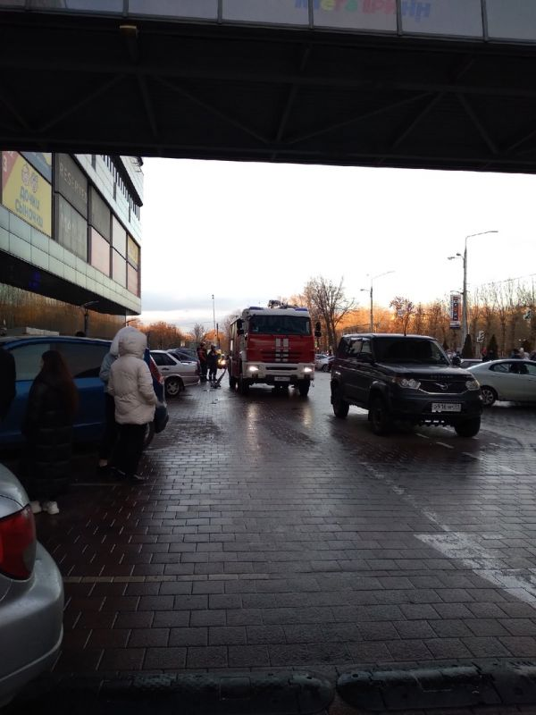](https://moe-belgorod.ru/media_new/1/7/8/5/8/9/2/material_1110028/original_photo-thumb_1920.jpg)**Фото: Светлана СОЛОДОВНИКОВА

В Белгороде эвакуировали «Мега ГРИНН»

В Белгороде эвакуировали торговый центр «Мега ГРИНН». Инцидент произошел 20 ноября.

На месте событий оказался наш корреспондент. В здании сработала сигнализация, и посетителей попросили выйти на улицу. На место прибыли сотрудники экстренных служб. К счастью, повода для волнений не нашлось – причиной переполоха стала подгоревшая пицца.

Отметим, что такие случаи в здании торгового центра уже были. Около года назад сигнализация также сработала из-за подгоревшей в одном из пунктов общественного питания еды.   
[**https://moe-belgorod.ru/news/city/1110028**](https://moe-belgorod.ru/news/city/1110028)

# Начало рабочей недели в Белгороде будет теплым

Синоптики обещают дождь

11:02, сегодня

МОЁ! Online

[Погода](https://moe-belgorod.ru/news/41)

**[](https://moe-belgorod.ru/media_new/1/7/8/5/8/9/9/material_1110033/original_photo-thumb_1920.jpg)**

Начало рабочей недели в Белгороде будет теплым

Доброе утро, дорогие читатели! Совсем скоро выходные подойдут к завершению. Пора узнать, как нас встретит новая рабочая неделя.

Согласно данным сервиса «Яндекс. Погода»,понедельник обещает быть теплым. Максимальная температура воздуха составит +7 градусов, но будет идти дождь.

Дорогие читатели, желаем вам прекрасного завершения выходных и энергичного начала рабочей недели. Не забывайте брать с собой зонтики и не болейте.   
[**https://moe-belgorod.ru/news/weather/1110033**](https://moe-belgorod.ru/news/weather/1110033)

**31.мвд.рф**

# Информация о ДТП на дорогах Белгородской области

Сегодня 08:00

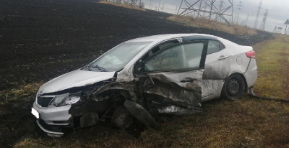

20 ноября на территории области совершено 2 дорожно-транспортных происшествия, в результате которых 2 человека получили телесные повреждения.

**Виды ДТП:**

- столкновение – 1;

- наезд на стоящее ТС – 1.

**Валуйский городской округ:**

По предварительным данным, около 11 часов 55 минут на 1 км автодороги «Валуйки–Алексеевка–Красное» 38-летний водитель, управляя автомобилем «Киа Рио», двигаясь со стороны с. Рождествено, на неравнозначном перекрестке, не выбрал безопасную скорость движения, совершил выезд на полосу предназначенную для встречного движения, где допустил столкновение с двигавшимся автомобилем «Камаз 55102» в составе с прицепом «СЗАП 8357» под управлением 55-летнего водителя. В результате ДТП водитель «Киа Рио» получил телесные повреждения и был доставлен в лечебное учреждение.

**Яковлевский городской округ:**

По предварительным данным, около 16 часов 40 минут 49-летний водитель, не имея права управления, управляя незарегистрированным квадроциклом «STELS GUEPARD», двигаясь по ул. Мира с. Быковка, не выбрал безопасную скорость движения, совершил наезд на стоявший автомобиль «Рено Сценик». В результате ДТП водитель квадроцикла получил телесные повреждения и был доставлен в лечебное учреждение.

[**https://31.xn--b1aew.xn--p1ai/news/item/27041802/**](https://31.xn--b1aew.xn--p1ai/news/item/27041802/)

**гибдд.рф**

## Информация о ДТП на дорогах Белгородской области

Ноябрь, 21  08:00

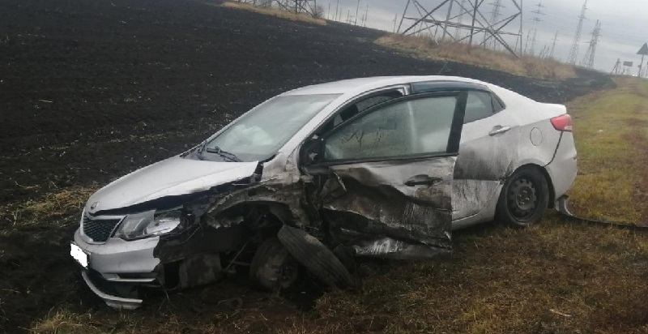

20 ноября на территории области совершено 2 дорожно-транспортных происшествия, в результате которых 2 человека получили телесные повреждения.

**Виды ДТП:**

- столкновение – 1;

- наезд на стоящее ТС – 1.

**Валуйский городской округ:**

По предварительным данным, около 11 часов 55 минут на 1 км автодороги «Валуйки–Алексеевка–Красное» 38-летний водитель, управляя автомобилем «Киа Рио», двигаясь со стороны с. Рождествено, на неравнозначном перекрестке, не выбрал безопасную скорость движения, совершил выезд на полосу предназначенную для встречного движения, где допустил столкновение с двигавшимся автомобилем «Камаз 55102» в составе с прицепом «СЗАП 8357» под управлением 55-летнего водителя. В результате ДТП водитель «Киа Рио» получил телесные повреждения и был доставлен в лечебное учреждение.

**Яковлевский городской округ:**

По предварительным данным, около 16 часов 40 минут 49-летний водитель, не имея права управления, управляя незарегистрированным квадроциклом «STELS GUEPARD», двигаясь по ул. Мира с. Быковка, не выбрал безопасную скорость движения, совершил наезд на стоявший автомобиль «Рено Сценик». В результате ДТП водитель квадроцикла получил телесные повреждения и был доставлен в лечебное учреждение.

## галерея

[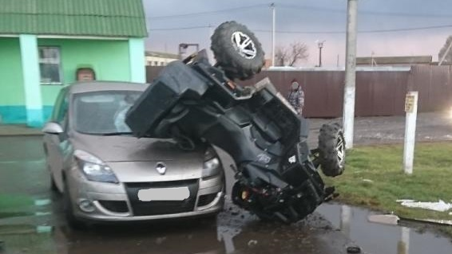](https://static.mvd.ru/upload/site34/document_images/serviceOQI50VMH.jpg)

[**https://xn--90adear.xn--p1ai/r/31/news/item/27041811**](https://xn--90adear.xn--p1ai/r/31/news/item/27041811)

**go31.ru**

# Вырванная остановка и снесённая крыша. В Белгородской области и сегодня будет сильный ветер



В минувшую субботу белгородцы ощутили все «прелести» непогоды: мокрый снег, дождь и **сильный ветер**, скорость ветра которого достигала местами 21 метр в секунду.

В некоторых местах региона сильный ветер доставил серьёзные неудобства для жителей. Так, в Губкине с одного из многоквартирных домов по улице Петра Великого **снесло крышу**. Её части упали на стоящие возле дома автомобили.

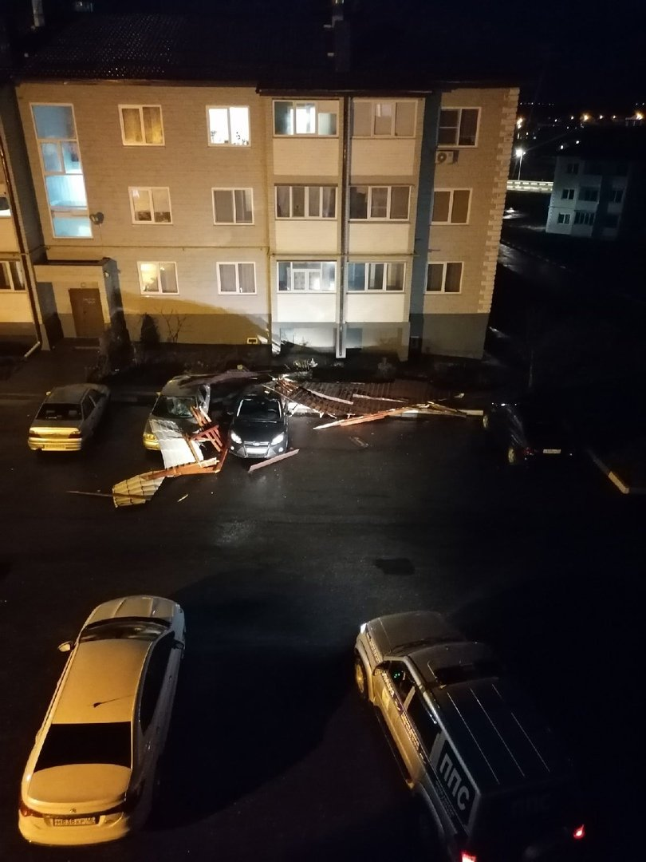

Снесло крышу, фото: паблик "Губкин говорит"

А в Стрелецком Белгородского района **опрокинулся остановочный павильон** «ул. Королёва». Повезло, что конструкцию отнесло в кювет, а не на дорогу, поэтому проезжавшие машины не пострадали.

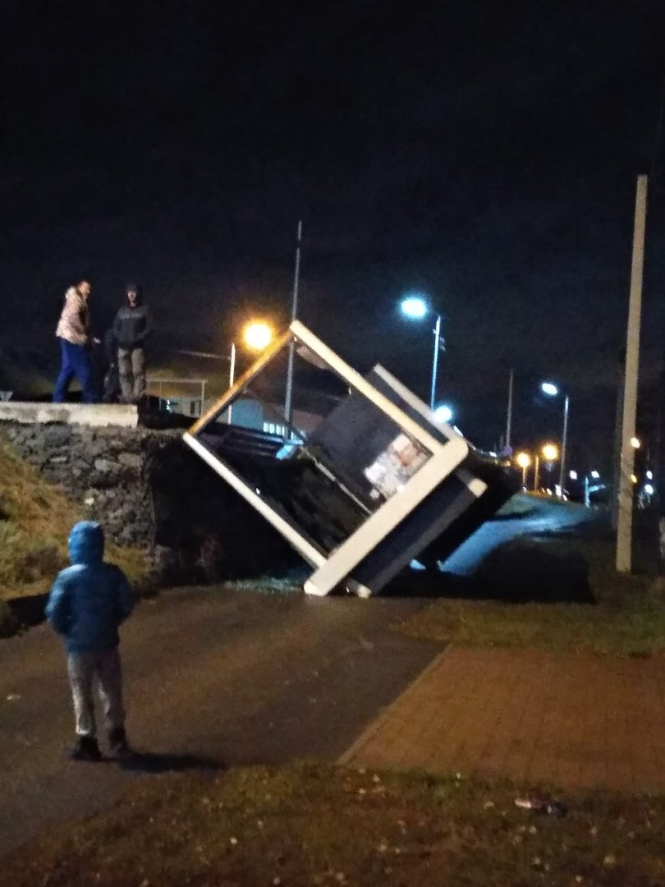

упала остановка, фото: Анна Попова

Непогода внесла свои коррективы и на дорожную ситуацию в области. Её последствия стали причиной сразу нескольких ДТП. Так, в Майском водитель не справился с управлением на мокрой дороге, вылетел в кювет и **перевернулся**.

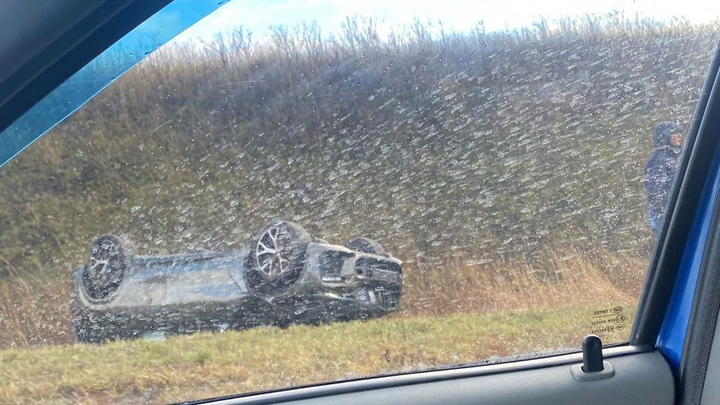

ДТП на мокрой дороге, фото: паблик "Авто Белгород"

По прогнозам синоптиков, непогода продолжится и в воскресенье. Снова ожидается мокрый снег, дождь и **сильный ветер до 18 м/с**.

[**https://www.go31.ru/news/3260648/vyrvannaa-ostanovka-i-snesennaa-krysa-v-belgorodskoj-oblasti-i-segodna-budet-silnyj-veter**](https://www.go31.ru/news/3260648/vyrvannaa-ostanovka-i-snesennaa-krysa-v-belgorodskoj-oblasti-i-segodna-budet-silnyj-veter)

# Прокуратура проверит фуд-корт ТРЦ «МегаГринна» после очередной эвакуации посетителей

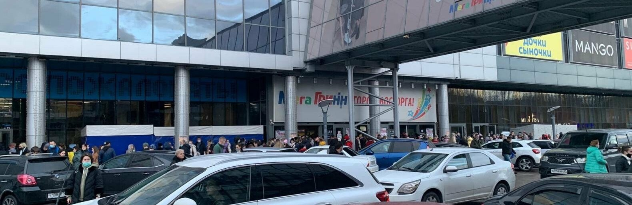

[Напомним](https://www.go31.ru/news/3260479/v-belgorode-evakuirovali-torgovyj-centr-mega-grinn), в субботу около 16 часов из торгово-развлекательного центра Белгорода были **эвакуированы посетители**.

Как сообщает пресс-служба областной прокуратуры, причиной стало **срабатывание автоматической противопожарной системы** на 4 этаже в кафе быстрого питания.

Прокурору г. Белгорода поручено дать оценку исправности системы пожаротушения в здании, правильности, готовности и оперативности реагирования на такие происшествия, как со стороны владельцев помещений ТРЦ, так и со стороны контролирующих органов.

Это не первая внештатная ситуация на фуд-корте «МегаГринна», повлёкшая эвакуацию посетителей. В декабре 2019 года в одном из кафе [произошло](https://www.go31.ru/news/2610570/v-belgorode-iz-za-zadymlenia-evakuirovali-posetitelej-mega-grinna) подгорание пиццы. Из-за дыма сработала сигнализация.

[**https://www.go31.ru/news/3260700/prokuratura-proverit-fud-kort-trc-megagrinna-posle-ocerednoj-evakuacii-posetitelej**](https://www.go31.ru/news/3260700/prokuratura-proverit-fud-kort-trc-megagrinna-posle-ocerednoj-evakuacii-posetitelej)

# Дорожная авария закрыла квадромотосезон для белгородца

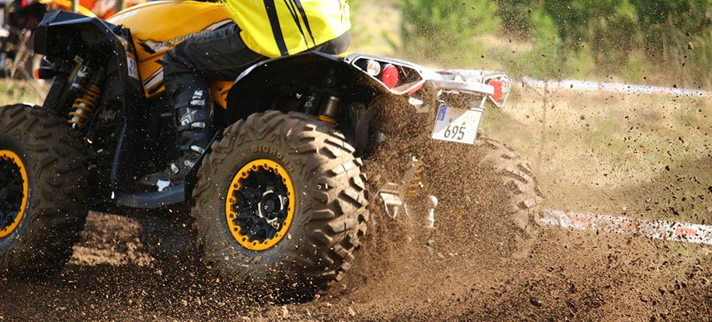

ДТП произошло субботним вечером в селе Быковка Яковлевского горокруга.

По сообщению ГИБДД, 49-летний водитель, управляя квадроциклом, на улице Мира **врезался** в стоявший автомобиль «Рено». В результате ДТП водитель квадроцикла с ранениями был доставлен в лечебное учреждение. Оказалось, что он **не имел прав** на вождение, а его транспортное средство не было зарегистрировано.

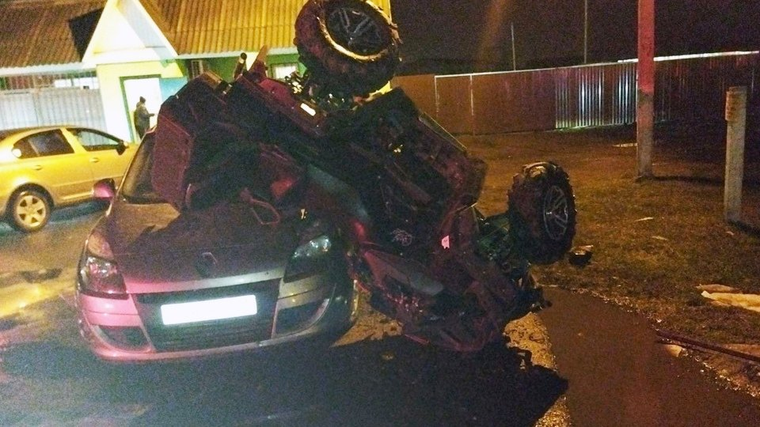

ДТП с квадроциклом, фото: ТГ "ЧП регион 31"

Также в субботу в полдень под Валуйками 38-летний водитель «Киа Рио», выехал на «встречку» и **столкнулся с «КамАЗом»** с прицепом, после чего отлетел в кювет. Водитель иномарки получил телесные повреждения и попал в больницу.

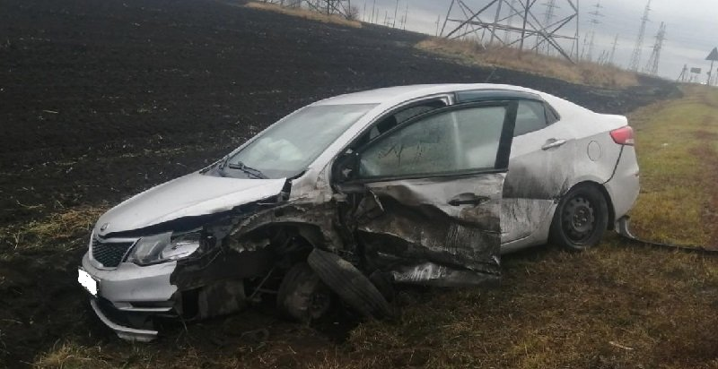

авария, фото: УГИБДД по Белгородской области

Сегодня в**Международный день памяти жертв ДТП** сообщается как минимум об одной аварии, в результате которой пострадали люди. В районе села Меняйлово Алексеевского горокруга, автомобиль «Рено Логан» съехал в кювет и **опрокинулся**. Для спасения людей из перевернувшейся машины потребовалась помощь спасателей. Пострадавшие доставлены в больницу, сообщает ГУ МЧС по Белгородской области.

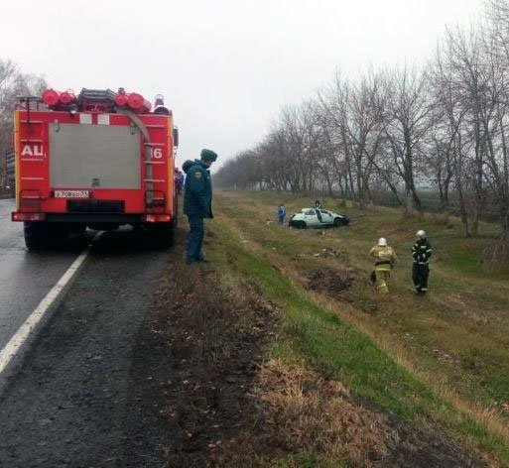

дорожная авария, фото: ГУ МЧС по Белгородской области

[**https://www.go31.ru/news/3260872/doroznaa-avaria-zakryla-kvadromotosezon-dla-belgorodca**](https://www.go31.ru/news/3260872/doroznaa-avaria-zakryla-kvadromotosezon-dla-belgorodca)

**belgorod.monavista.ru**

# Информация о ДТП на дорогах Белгородской области

[БЕЛГОРОД](https://belgorod.monavista.ru/)

20 ноября на территории области совершено 2 дорожно-транспортных происшествия, в результате которых 2 человека получили телесные повреждения.

Виды ДТП:

- столкновение – 1;

- наезд на стоящее ТС – 1.

Валуйский городской округ:

По предварительным данным, около 11...

**Читать полную новость в источнике: [xn--b1aew.xn--p1ai](https://31.xn--b1aew.xn--p1ai/news/item/27041802/" \t "_blank)**

[**https://belgorod.monavista.ru/news/4641328/**](https://belgorod.monavista.ru/news/4641328/)

**oskol.city**

# МЧС предупреждает об ухудшении погодных условий в Белгородской области

СЕГОДНЯ, 13:00 [В СТАРОМ ОСКОЛЕ И ОБЛАСТИ](https://oskol.city/news/in-stary-oskol-and-region/)

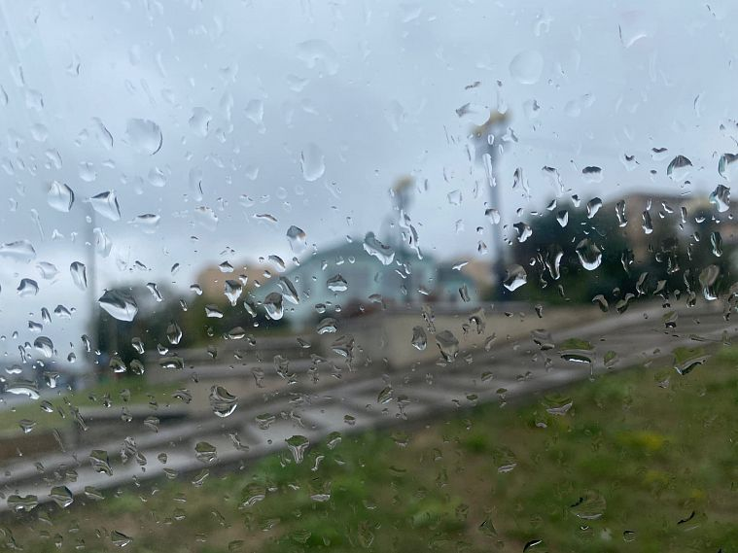

Фото:Анастасия Иконникова

По данным белгородских синоптиков, сегодня, 21 ноября облачно. Ночью местами небольшие осадки в виде дождя и мокрого снега. Днем небольшие дожди. Ветер западной четверти 9-14 м/с, ночью местами порывы 15-18 м/с. Температура воздуха ночью от 2˚ мороза до 3˚ тепла, днем 4-9˚ тепла.

В связи с ухудшением погодных условий на территории Белгородской области — сильными порывами ветра и выпадением осадков, Главное управление МЧС России по Белгородской области призывает жителей и гостей региона соблюдать повышенные меры безопасности:

- при усилении ветра следует ограничить выход из зданий;

- важно взять под особый контроль детей и не оставлять их без присмотра;

- если сильный ветер застал вас на улице, укройтесь в зданиях или подъездах жилых домов. Не стоит прятаться от сильного ветра около стен домов, так как с крыш и балконов возможно падение шифера и других предметов. Ни в коем случае не пытайтесь прятаться за остановками общественного транспорта, рекламными щитам, недостроенными зданиям, под деревьями;

- смертельно опасно при сильном ветре стоять под ЛЭП и подходить к оборвавшимся электропроводам. Опасно при штормовом ветре оставаться в автомобиле или автобусе, поэтому следует покинуть авто и укрыться в ближайшем здании.

Одеваясь на улицу, учитывайте температурный режим. Свой маршрут спасатели советуют по возможности проложить подальше от проезжей части. В местах массового скопления людей не забывайте надевать защитную маску и перчатки.

Автомобилистам рекомендуют строго соблюдать правила дорожного движения. В связи с появлением тумана необходимо уделить внимание техническому состоянию своего транспортного средства. Стеклоочистители должны быть в рабочем состоянии, так как из-за умеренных осадков видимость может значительно ухудшиться. Управляя автомобилем, не развивайте скорость большую, чем позволяют погодные и дорожные условия. Будьте внимательными в местах пешеходных переходов, снижайте скорость вблизи расположения детских учреждений. Берегите от падения слабозакрепленных конструкций и аварийных деревьев свои автомобили, паркуя их в безопасных местах.

Если вашей жизни угрожает опасность или вам известно о необходимости проведения спасательных мероприятий, звоните по единому номеру пожарных и спасателей МЧС России «112» или «101».  
[**https://oskol.city/news/in-stary-oskol-and-region/80498/**](https://oskol.city/news/in-stary-oskol-and-region/80498/)

**belgorog.inregiontoday.ru**

# Дорожная авария закрыла квадромотосезон для белгородца

Дорожная авария закрыла квадромотосезон для белгородца

ДТП произошло субботним вечером в селе Быковка Яковлевского горокруга.

По сообщению ГИБДД, 49-летний водитель, управляя квадроциклом, на улице Мира **врезался** в стоявший автомобиль «Рено». В результате ДТП водитель квадроцикла с ранениями был доставлен в лечебное учреждение. Оказалось, что он **не имел прав** на вождение, а его транспортное средство не было зарегистрировано.

ДТП с квадроциклом, фото: ТГ "ЧП регион 31"

ДТП с квадроциклом, фото: ТГ «ЧП регион 31»

Также в субботу в полдень под Валуйками 38-летний водитель «Киа Рио», выехал на «встречку» и **столкнулся с «КамАЗом»** с прицепом, после чего отлетел в кювет. Водитель иномарки получил телесные повреждения и попал в больницу.

авария, фото: УГИБДД по Белгородской области

авария, фото: УГИБДД по Белгородской области

Сегодня в**Международный день памяти жертв ДТП** сообщается как минимум об одной аварии, в результате которой пострадали люди. В районе села Меняйлово Алексеевского горокруга, автомобиль «Рено Логан» съехал в кювет и **опрокинулся**. Для спасения людей из перевернувшейся машины потребовалась помощь спасателей. Пострадавшие доставлены в больницу, сообщает ГУ МЧС по Белгородской области.

дорожная авария, фото: ГУ МЧС по Белгородской области

дорожная авария, фото: ГУ МЧС по Белгородской области

Если вы заметили ошибку, выделите необходимый текст и нажмите Ctrl+Enter, чтобы сообщить об этом редакции

[**https://belgorog.inregiontoday.ru/?p=27215**](https://belgorog.inregiontoday.ru/?p=27215)

**mk-belgorod.ru**

# Прокуратура Белгородской области проверит соблюдение правил пожарной безопасности в ТРЦ «МегаГринн»

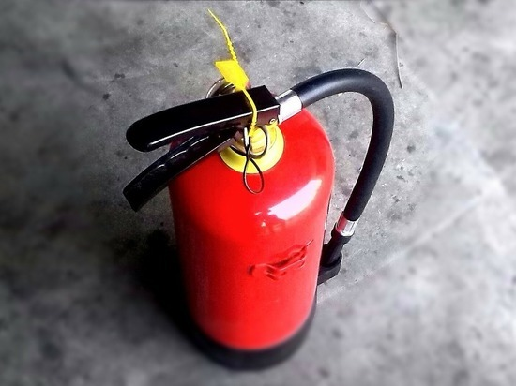ФОТО: PIXABAY.COM

Прокуратура Белгорода проверит торгово-развлекательный центр «МегаГринн». Ведомство заинтересовалось работой ТЦ после того, как из здания эвакуировали посетителей из-за сработавшей системы пожаротушения.

 20 ноября посетителей ТРЦ срочно эвакуировали. В здании сработала автоматическая система пожарной безопасности. По данным регионального МЧС, в одном из ресторанов быстрого питания подгорела еда.

После инцидента прокуратура организовала проверку ТЦ. К осмотру торгового центра привлекут специалистов, которые смогут оценить уровень пожарной безопасности здания, его готовность к чрезвычайным ситуациям, сообщили в пресс-службе региональной прокуратуры.

[**https://www.mk-belgorod.ru/social/2021/11/21/prokuratura-belgorodskoy-oblasti-proverit-soblyudenie-pravil-pozharnoy-bezopasnosti-v-trc-megagrinn.html?utm\_source=yxnews&utm\_medium=desktop**](https://www.mk-belgorod.ru/social/2021/11/21/prokuratura-belgorodskoy-oblasti-proverit-soblyudenie-pravil-pozharnoy-bezopasnosti-v-trc-megagrinn.html?utm_source=yxnews&utm_medium=desktop)